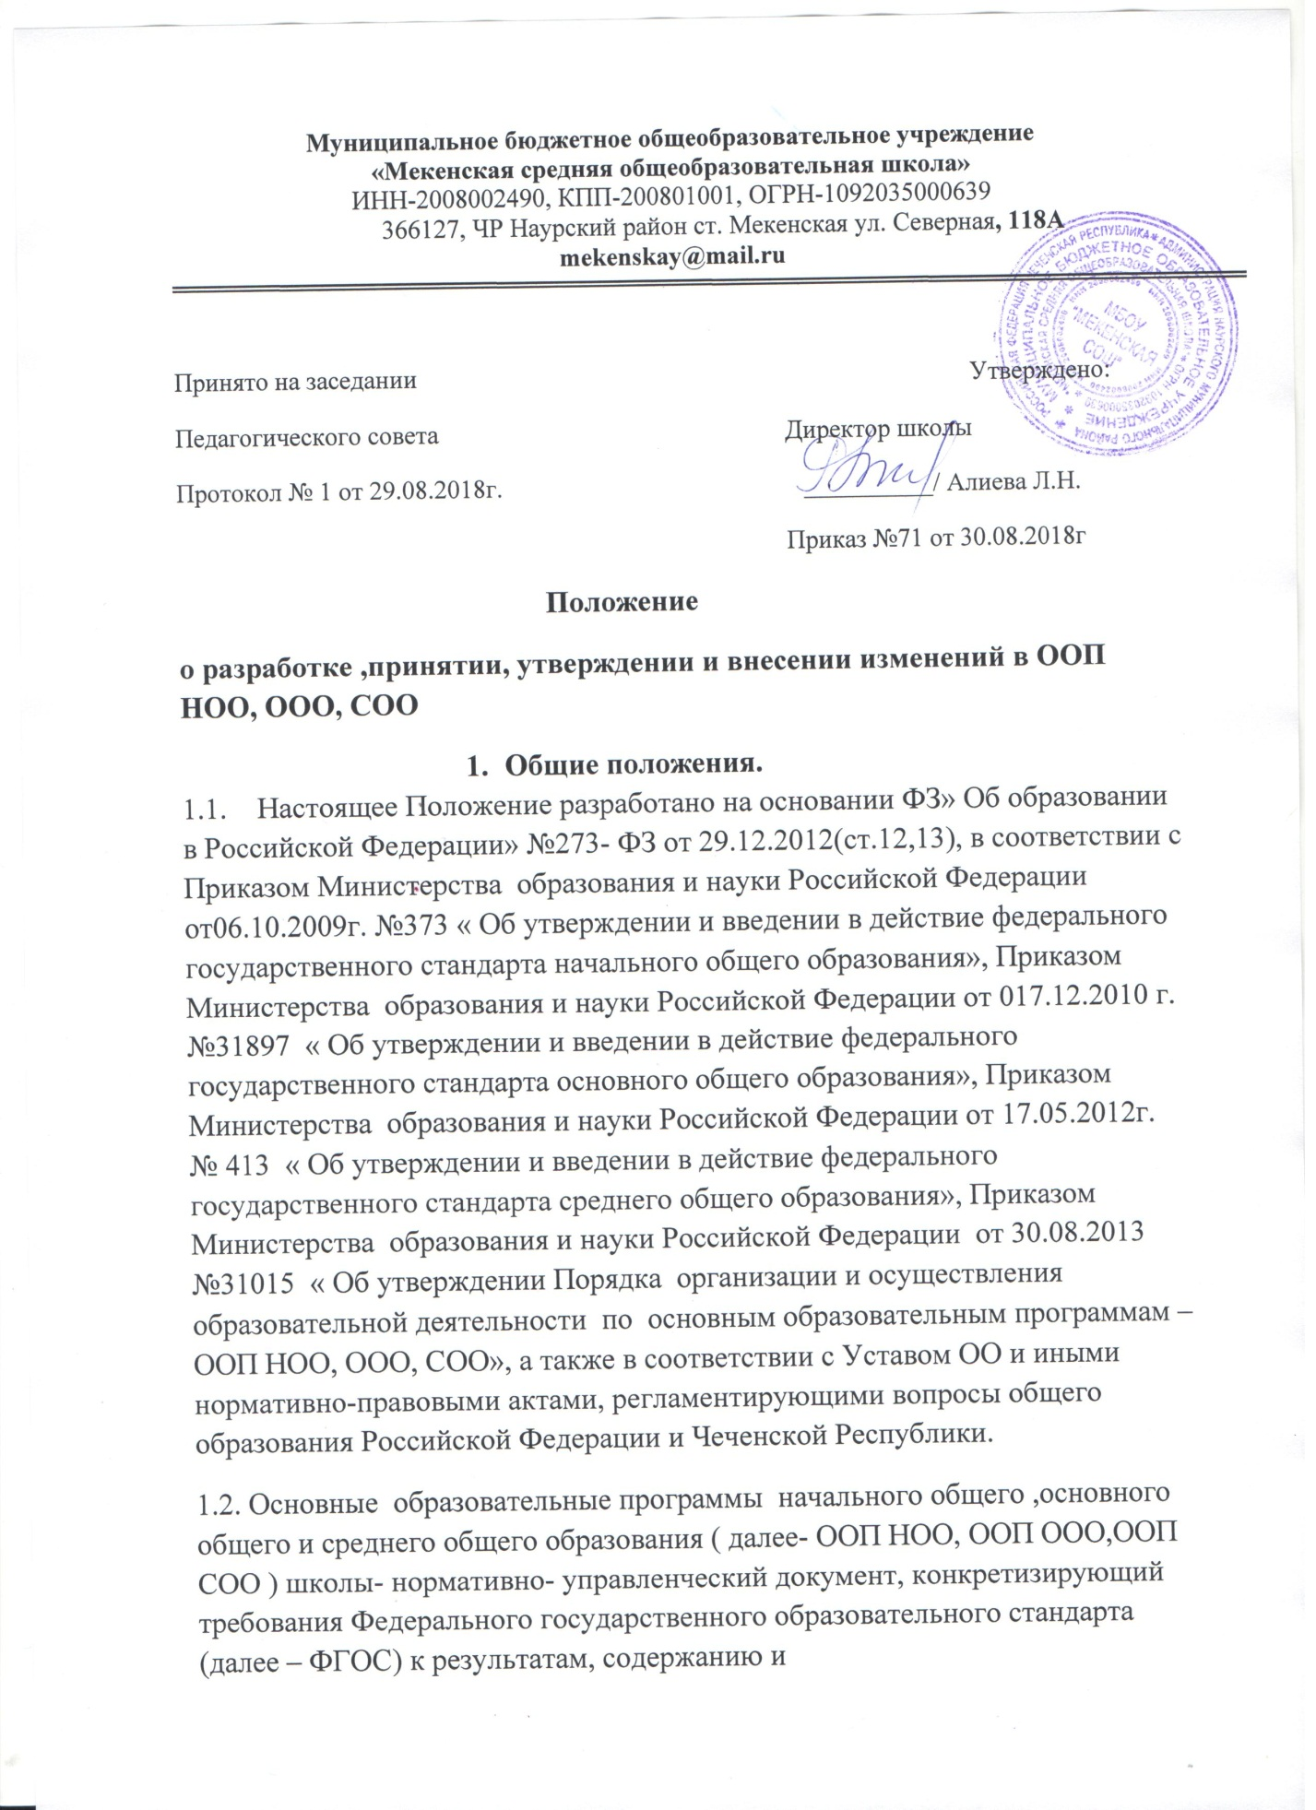

ресурсам образовательного процесса в школе, регламентирующий содержание и педагогические условия обеспечения образовательного процесса.
1.3. Образовательные программы определяют содержание образования и организацию образовательного процесса и направлены на формирование общей культуры, духовно-нравственного, социального, личностного развития обучающихся, создание основы для самостоятельной реализации, обеспечивающей социальную успешность, развитие творческого самосовершенствования, сохранение и укрепление здоровья обучающихся. 1.4. ООП разрабатывается в соответствии с требованиями ФГОС и с учетом примерных основных образовательных программ НОО, ООО и СОО самостоятельно, а также с учетом образовательных потребностей и запросов обучающихся, их родителей (законных представителей).
1.5. ООП содержат обязательную часть и часть, формируемую участниками образовательных отношений.
1.6. Образовательные программы рассматриваются и принимаются педагогическим советом школы, обсуждаются родительским сообществом и утверждаются директором.
2.Структура и содержание основной образовательной программы
1.7. Требования к структуре и содержанию разделов основной образовательной программы начального общего образования определяются Федеральным государственным образовательным стандартом начального общего образования.
1.8. Требования к структуре и содержанию разделов основной образовательной программы основного общего образования определяются Федеральным государственным образовательным стандартом основного общего образования.
1.9. Требования к структуре и содержанию разделов основной образовательной программы среднего общего образования определяются Федеральным государственным образовательным стандартом среднего общего образования.
1.10. Обязательная часть ООП НОО составляет 80%, а часть, формируемая участниками образовательных отношений – 20%, обязательна часть ООП ООО составляет 70%, а часть, формируемая участниками образовательных отношений – 30%, обязательная часть ООП СОО составляет 60%, а часть, формируемая участниками образовательных отношений – 40%.
3.Порядок разработки и утверждения ООП НОО
1.11. Образовательные программы самостоятельно разрабатываются и утверждаются школой.
1.12. В образовательные программы могут быть внесены изменения в порядке, установленном настоящим Положением.
1.13. Образовательные программы разрабатываются, утверждаются и корректируются в школе не позднее 1 июня текущего учебного года на следующий учебный год.
1.14. Для разработки образовательной программы в школе приказом директора создается рабочая группа.
1.14.1. В состав рабочей группы входят:
− заместители директора;
− руководитель методической службы;
− руководители школьных методических объединений;
− родители (из числа коллегиальных органов управления школой); − педагогические работники школы.
1.15. Проект разработанной основной образовательной программы, подготовленной рабочей группой обсуждается и рассматривается на заседаниях рабочей группы школы. По итогам указанного рассмотрения принимается решение, которое протоколируется; готовится обобщенная информационная справка, которая сдается в срок до 1 мая курирующему лицу или заслушивается на заседании Педагогического совета.
1.16. При составлении основных образовательных установленным требованиям, соответствие применяемых форм, средств, методов обучения и воспитания возрастным, психофизическим особенностям, склонностям, способностям, интересам и потребностям обучающихся.
1.17. Реализация основных образовательных программ школы становится предметом выполнения всеми участниками образовательных отношений. 1.18. Школа обеспечивает реализацию в полном объеме образовательных программ, соответствие качества подготовки обучающихся установленным требованиям, соответствие применяемых форм, средств, методов обучения и воспитания возрастным, психофизическим особенностям, склонностям, способностям, интересам и потребностям обучающихся.

1.19. При реализации образовательных программ могут использоваться различные образовательные технологии, в том числе дистанционные образовательные технологии, обучение on-line.
1.20. Контроль за выполнением основных образовательных программ осуществляет педагогический совет совместно с директором школы.
4. Порядок внесения изменений в основные образовательные программы a. Настоящее Положение устанавливает порядок внесения изменений в основные образовательные программы НОО, ООО и СОО. b. Основаниями внесения изменений может являться:
− изменение требований законодательства;
− изменение содержания ООП; − изменение условий реализации ООП. c. Изменения могут быть внесены в целевой, организационный и содержательный раздел. d.
Изменения в образовательные программы могут быть внесены в виде:
- дополнения к основному содержанию ООП;
- изменения в части содержания ООП;
- исключения части содержания ООП. e.
Изменения могут вноситься в образовательные программы 1 раз на начало нового учебного года по согласованию с коллегиальными органами управления школы в соответствии с настоящим Положением и закрепляться приказом «О внесении изменений в образовательную программу …».
4.6. Информация о вносимых изменениях в основные образовательные программы фиксируется в листе регистрации изменений в ООП (Приложение 1). 4.7. Все изменения доводятся до сведения участников образовательных отношений, размещаются на официальном сайте школы.
4.8. Порядок внесения изменений в ООП аналогичен порядку ее утверждения:
− составление проекта изменений в ООП рабочей группой;
− принятие проекта изменений в ООП педагогическим советом;
− утверждение проекта изменений в ООП директором школы (издание приказа). Тексты изменений на отдельных листах прикладываются к образовательной программе.
5 Управление образовательными программами
5.1. Педагогический совет:
− разрабатывает и принимает основные образовательные программы школы; − рассматривает, обсуждает и проводит выбор учебных планов программ, учебников, форм, методов образовательного процесса и способов их реализации.
5.7 Директор:
− утверждает основные образовательные программы;
− утверждает индивидуальный учебный план школы на текущий учебный год;
− утверждает рабочие программы учебных предметов и курсов;
− утверждает программы внеурочной деятельности;
− обеспечивает стратегическое управление реализацией основных образовательных программ;
− обеспечивает планирование, контроль и анализ деятельности по достижению положительных результатов, определенных основными образовательными программами;
− создает необходимые организационно-педагогические и материально-технические условия для выполнения основных образовательных программ.
5.8 Заместитель директора по учебно-воспитательной работе:
− обеспечивает разработку основных образовательных программ в соответствии с положением;
− организует на основе образовательных программ образовательный процесс на всех уровнях образования;
− осуществляет контроль и анализ выполнения учебных программ согласно плану внутреннего контроля;
− обеспечивает итоговый анализ и корректировку основных образовательных программ:
− вносит предложения по изменению содержания учебного плана, осуществляет итоговый анализ и выполнение образовательной программы совместно с заместителями директора, специалистами;
− обеспечивает разработку и совершенствование рабочих программ, курсов; − осуществляет организацию занятий по программам внеурочной деятельности;
− руководит процессом корректировки (ежегодного) содержания образовательной программы в соответствии с результатами, полученными в процессе мониторинга качества реализации образовательной программы;
− обеспечивает обучение педагогических работников освоению содержания ФГОС общего образования (начального, основного, среднего);
− руководит деятельностью по организации проблемного анализа результатов образовательной деятельности в соответствии с ФГОС общего образования (начального основного, среднего);
− руководит работой психологов по мониторингу личностных результатов освоения основной образовательной программы общего образования (начального, основного, среднего) по стартовой диагностике обучающихся (по группам метапредметных результатов)
5.9 Методические объединения учителей осуществляют следующую работу: − проводят проблемный анализ результатов образовательной деятельности;
− вносят предложения по изменению содержания и структуры учебных предметов и учебно-методического обеспечения;
− проводят первоначальную экспертизу существенных изменений, вносимых педагогическими работниками в учебные программы;
− рекомендуют к использованию рабочие программы учебных предметов, курсов;
− разрабатывают методические рекомендацию для обучающихся и родителей (законных представителей) по эффективному усвоению учебных программ.
5.10 Методический Совет школы:
− способствует совершенствованию методического обеспечения реализации образовательных программ;
− проводит экспертизу изменений в рабочие программы, вносимых педагогами (ежегодно в мае-июне);
− проводит анализ результатов освоения образовательных программ.
6.Делопроизводство
6.1. Ответственный за разработку, формирование и хранение комплекта документов, входящих в ООП, является заместитель директора по учебно-воспитательной работе.
6.2. Срок хранения образовательной программы – постоянно. 7.Заключительные положения
7.1.Данное Положение является локальным правовым актом школы. 7.2.Настоящее Положение утверждается приказом директора школы. 7.3.Настоящее Положение действует до внесения изменений и дополнений в законодательство РФ в области образования.
Приложение 1
Лист регистрации изменений в ООП Раздел (подраздел), в который вносятся изменения | Основания для изменения | Краткая характеристика вносимых изменений | Дата и номер протокола ПС | Дата и номер приказа

Пояснительная записка к Примерным учебным планам НОО, ООО,СОО.
1.Учебный план НОО. Берем максимально допустимую недельную нагрузку. Часть, формируемую участниками образовательных отношений школа, родители учащихся (заявления родителей) распределили следующим образом: во 2 классе добавили 1 час на чеченский язык (по заявлениям родителей); в 3 классе добавили 1 час на литературное чтение на чеченском языке (по заявлениям родителей); в 4 классе для успешной сдачи ВПР по математике добавили 0,5 часа как урок в расписании (по заявлениям родителей), но не как внеурочная деятельность. Поэтому в строчке «итого» проставлена цифра – 99,5, которая совпадает с цифрой в колонке « всего часов за неделю» - 99,5 максимально допустимая недельная нагрузка с добавленными часами.
2.Учебный план ООО. Берем максимально допустимую недельную нагрузку. Часть, формируемую участниками образовательных отношений школа, родители учащихся (заявления родителей) распределили следующим образом: в 5 классе добавили 1 час на чеченский язык (по заявлению родителей) и 1 час на обществознание (по заявлению родителей); в 6 классе добавили 1 час на чеченский язык (по заявлениям родителей); в 7 классе добавили 1 час на чеченский язык (по заявлениям родителей) и 1 час на биологию (по заявлению родителей); в 8 классе добавили 1 час на русский язык (по заявлениям родителей для подготовки к ОГЭ) и 1 час на чеченский язык (по заявлениям родителей для подготовки к ОГЭ); в 9 классе добавили 1 час на русский язык и 1 час на математику (по заявлениям родителей с целью успешной сдачи ОГЭ).
В 9 классе на чеченский язык выделите 2 часа, а на чеченскую литературу 1 час, так как нам нужен вариант для сдачи ОГЭ по чеченскому языку. В строчке «итого» стоит цифра – 172,т.е. максимально допустимая недельная нагрузка с добавленными часами из части, формируемой участниками образовательных отношений.
3.Учебный план СОО.
Берем максимально допустимую недельную нагрузку – 37 часов. Учебные предметы изучаются на базовом уровне. Учебные предметы распределили следующим образом, учитывая интересы участников образовательных отношений: школы, учащихся, их родителей: добавили по 2 часа на русский язык в 10 и в 11 классах (по заявлениям родителей, анкетам учащихся) из часов второго иностранного языка; добавили 2часа на математику в 11 классе (по заявлениям родителей, анкетам учащихся с целью успешной сдачи ЕГЭ) из часов таких предметов, как экономика и экология; а в 10 классе 2 часа из индивидуального проекта как элективный курс (по заявлениям родителей); 1 час по праву добавили на обществознание в 10 класс; часы «Естествознание» по 1 часу добавили на информатику и ИКТ, химию, биологию (по заявлениям родителей) . В 11 классе ввели астрономию

